Guía Completa de Trabajo Pruebas de Software

Contenido

**Instalaciones** 2

Node 2

Angular 2

**CV Estilo Elon Musk** 3

Instrucciones 3

Ejemplo 3

**Crear Proyecto en Angular** 5

Instrucciones 5

Ejemplo 5

Desarrollo de ng test 7

Update changes 9

**Push To Git** 12

Instrucciones 12

Ejemplo 12

# **Instalaciones**

## Node

Para instalar node entra a: “<https://nodejs.org/en/>”.

Para comprobar su instalación y versión utiliza: “*node –version*”

## Angular

Para instalar angular usa el comando: “*npm install -g @angular/cli”.*

Para comprobar su instalación y versión utiliza: “*ng version*”

# **CV Estilo Elon Musk**

## Instrucciones

CV al estilo Ellon Musk: [https://elempresario.mx/guia-util/buscas-empleo-inspirate-cv-el on-musk-pagina](https://elempresario.mx/guia-util/buscas-empleo-inspirate-cv-el%20on-musk-pagina%20)

1. Ingresa a tu cuenta en https:// github.com
2. Crea un repositorio público con el nombre: tu-usuario.github.io
3. NO Marcar la opcion: README.md
4. Crea un proyecto.
5. Crea un proyecto.
6. Crea las 2 vistas más.
7. Crea los siguientes issues:
   1. header
   2. experience
   3. skills
   4. education
   5. certificates
   6. languages
   7. interests

## Ejemplo

1. Done

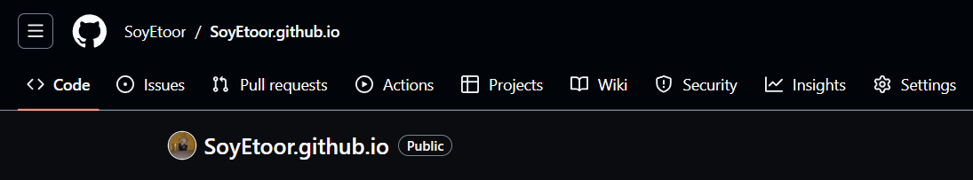

1. Done

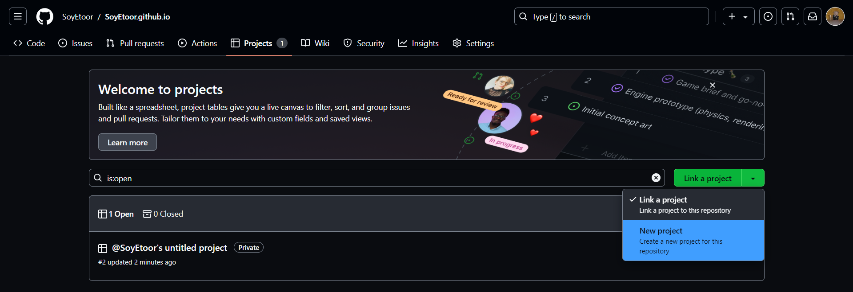

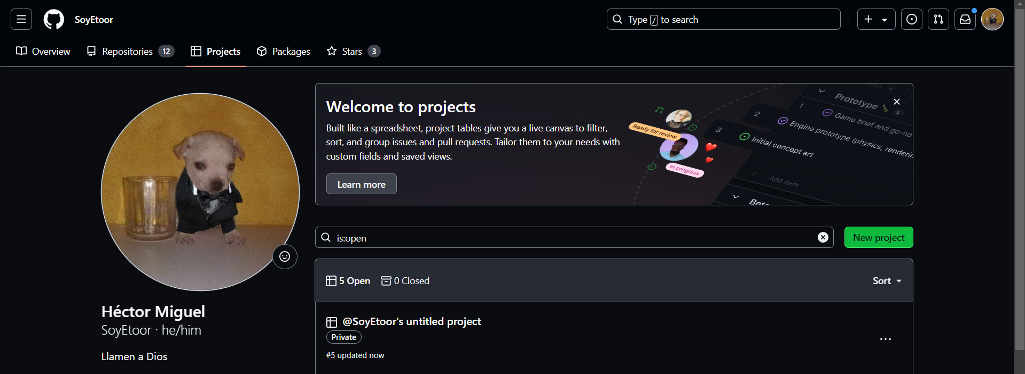

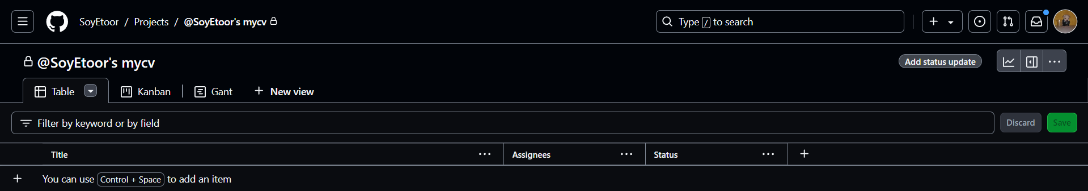

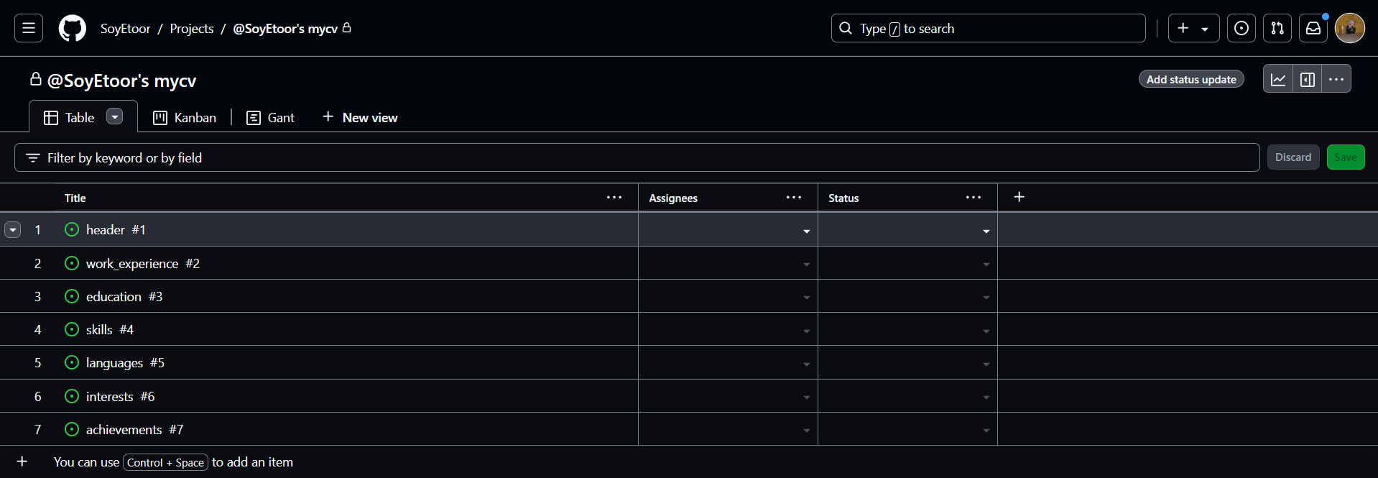

# **Crear Proyecto en Angular**

## Instrucciones

1. Crear una carpeta raíz en donde guardaré todos mis trabajos en mi caso “*pruebas*”.
2. Para crear en proyecto se escribe lo siguiente: “*ng new nombre-del-proyecto*”.
3. Para entrar a ese proyecto se escribe: “*cd nombre-del-proyecto*”.
4. Para iniciar el servidor se escribe: “*ng serve*”.
5. Para abrirlo se usa: “<http://localhost:4200/>”.
6. Para testetarlo con Karma usa: “*ng test*”.

## Ejemplo

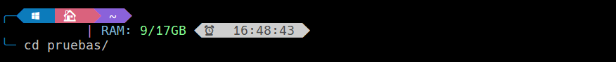

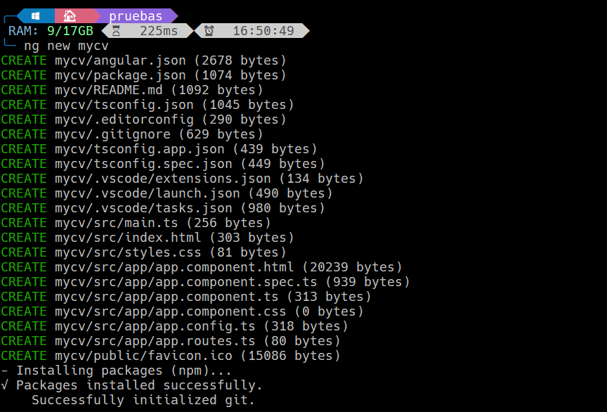



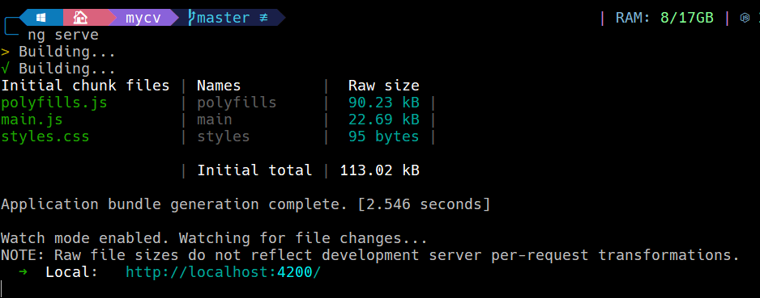

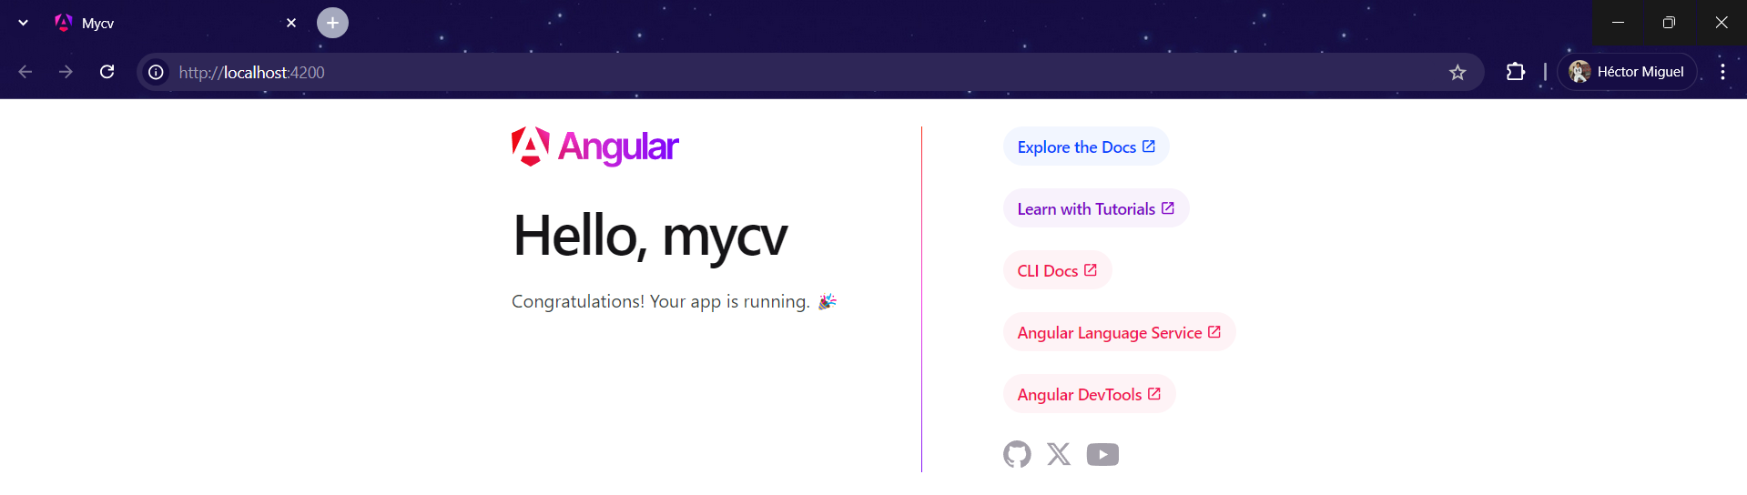

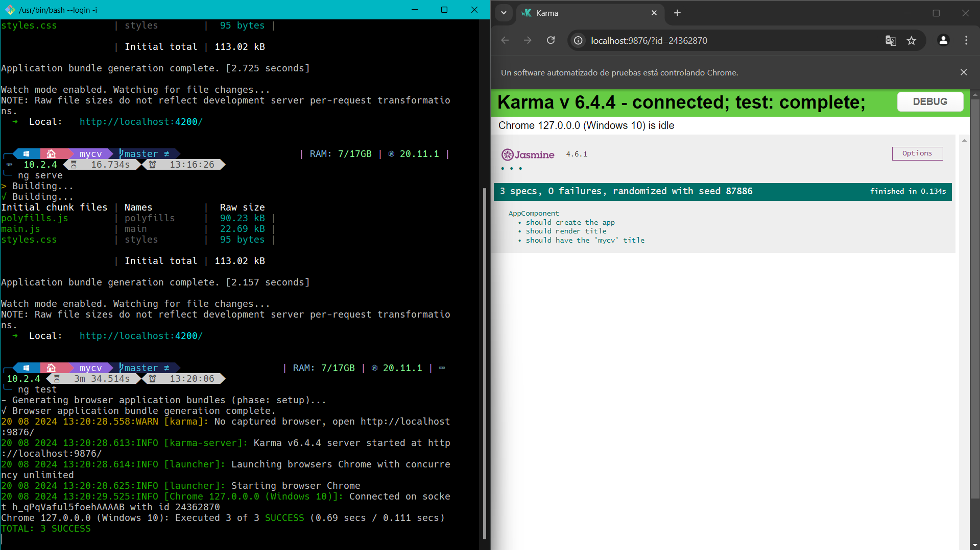

## Desarrollo de ng test

1. Borramos el código de “*C:\Users\SONGO\pruebas\mycv\src\app\app.component.html*”, para realizarlo nosotros.

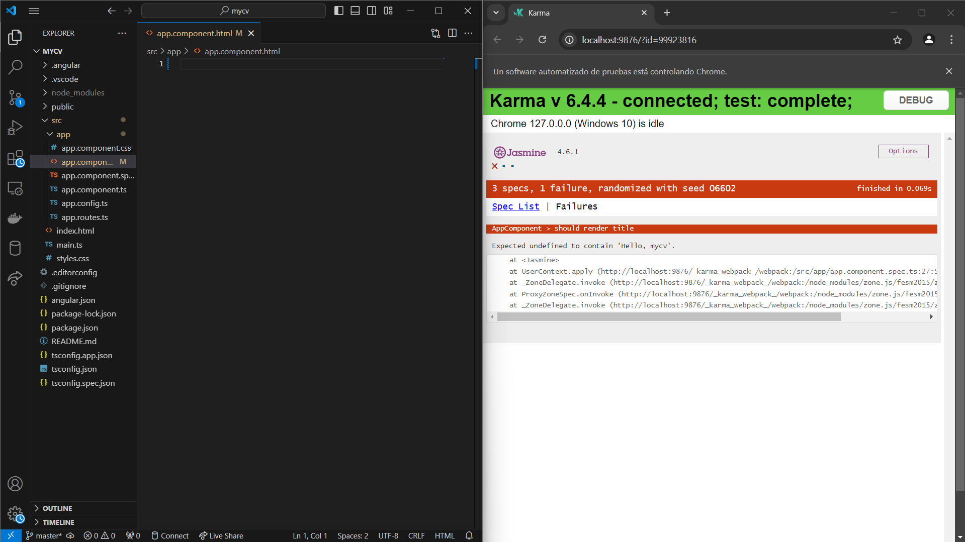

1. Agregamos un h1 para corregirlo en este caso: *“<h1>Hello, {{ title }}</h1>*”

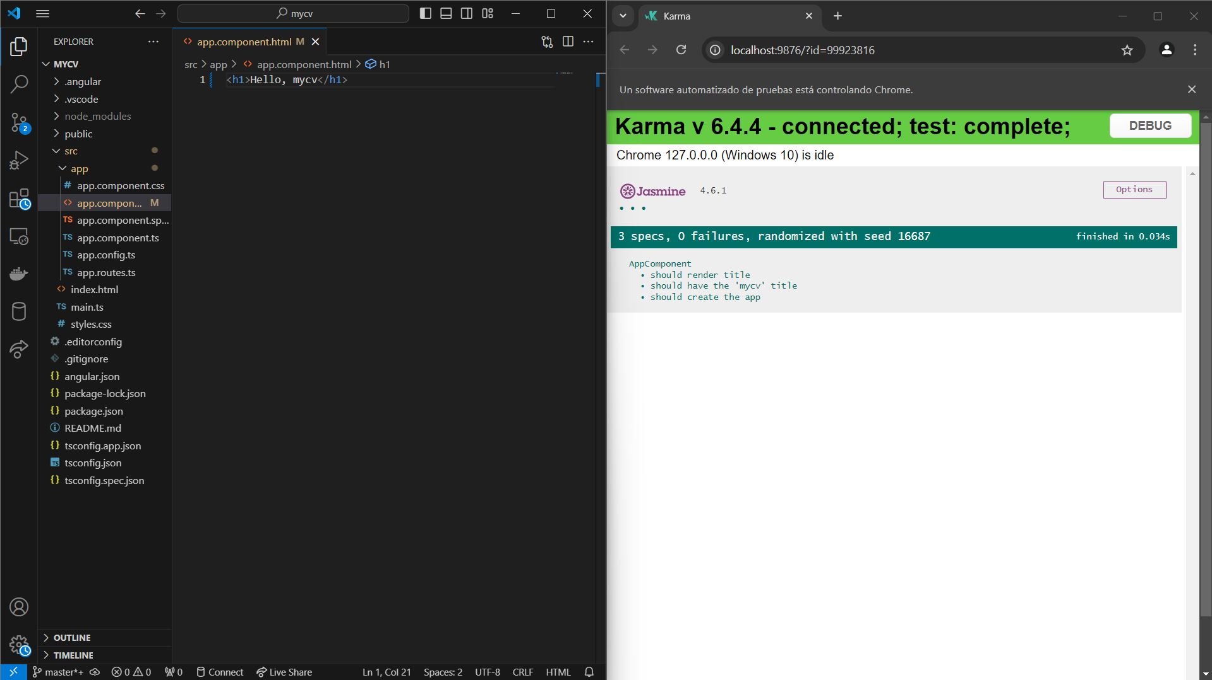

1. Utilizamos: “*ng build*” para crear la carpeta dist.

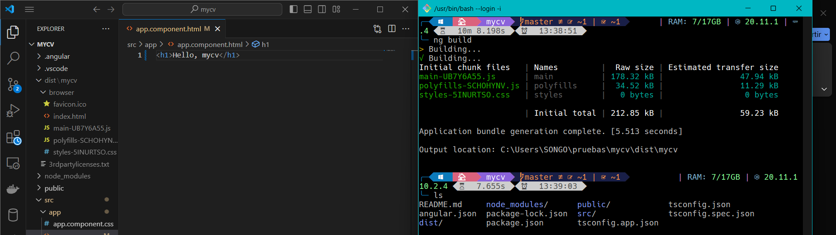

1. Para generar el browser utilizamos: “*ls -la dist/mycv/browser”.*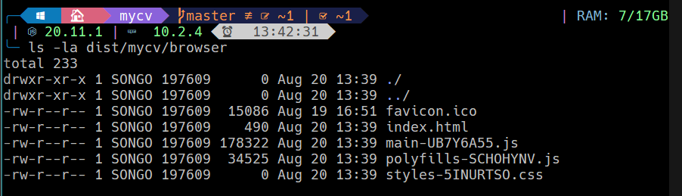
2. Para crear el docs y copiar los datos del browser utilizamos: “*move dist/mycv/browser”.*



1. Para ver el contenido de la carpeta utilizaremos:

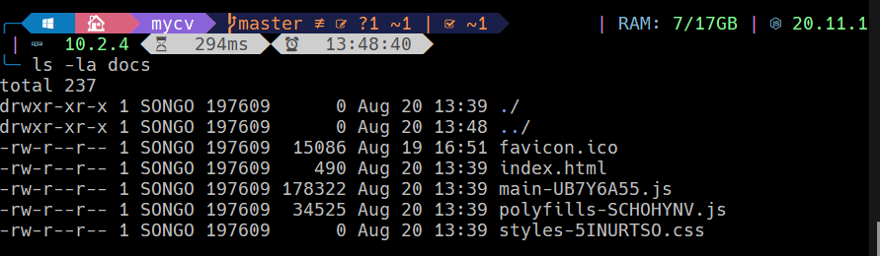

## Update changes

1. ng serve

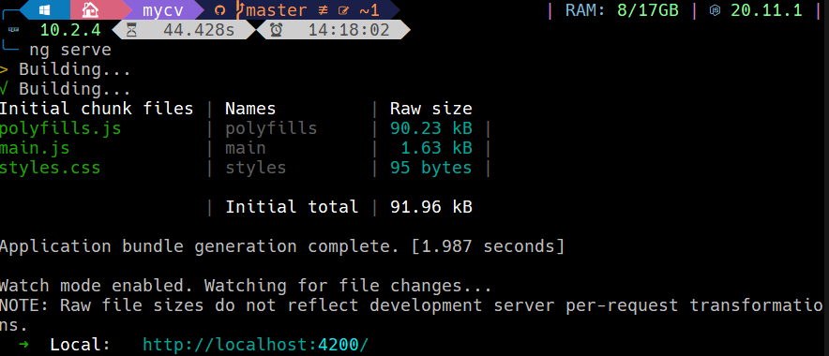

1. ng test

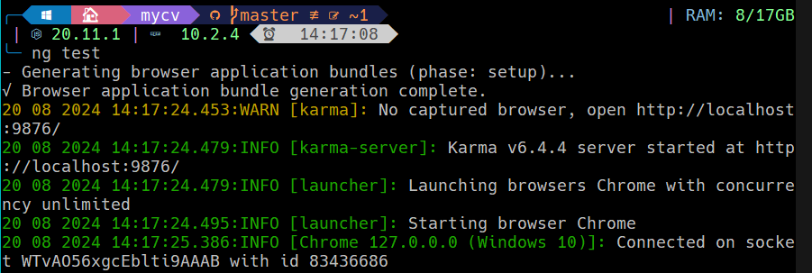

1. ng build

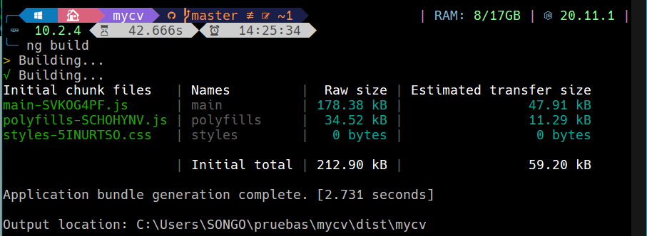

1. rm -rf docs



1. mv dist/mycv/browser docs



1. git status

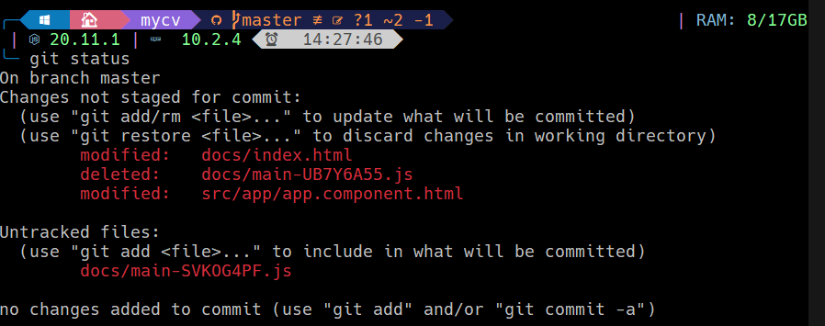

1. git add .

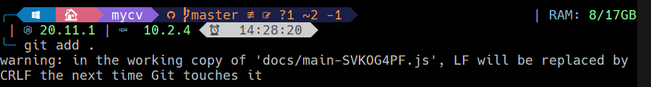

1. git commit -m “update title”

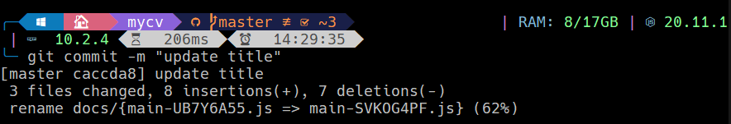

1. git push origin master 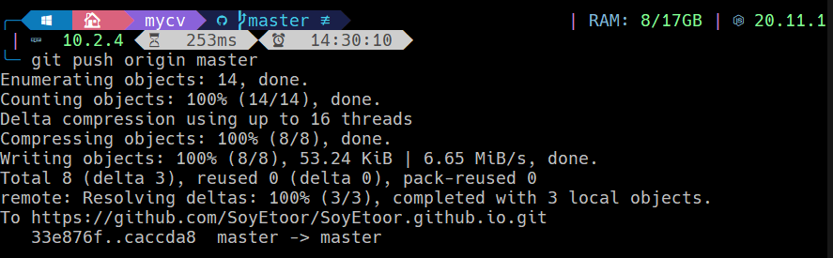

# **Push To Git**

## Instrucciones

1. “*git remote add origin <your-repo>*”, en mi caso: “https://github.com/SoyEtoor/SoyEtoor.github.io.git”
2. “*git add .*”.
3. “git commit -m "create base code"”.
4. “*git push origin master*”.
5. Se configura para que nos de la página, seleccionando “*master*” y “*docs*”, para luego “*save*”.

## Ejemplo



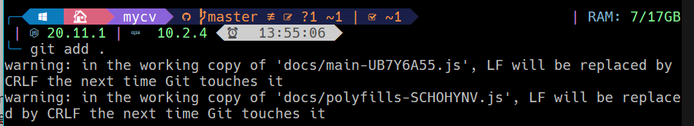

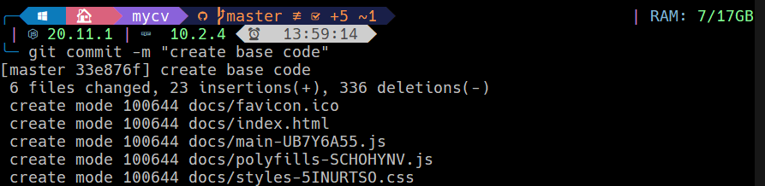

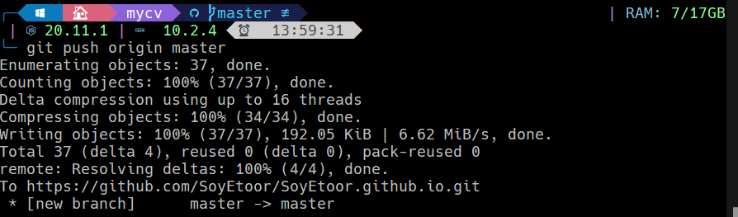

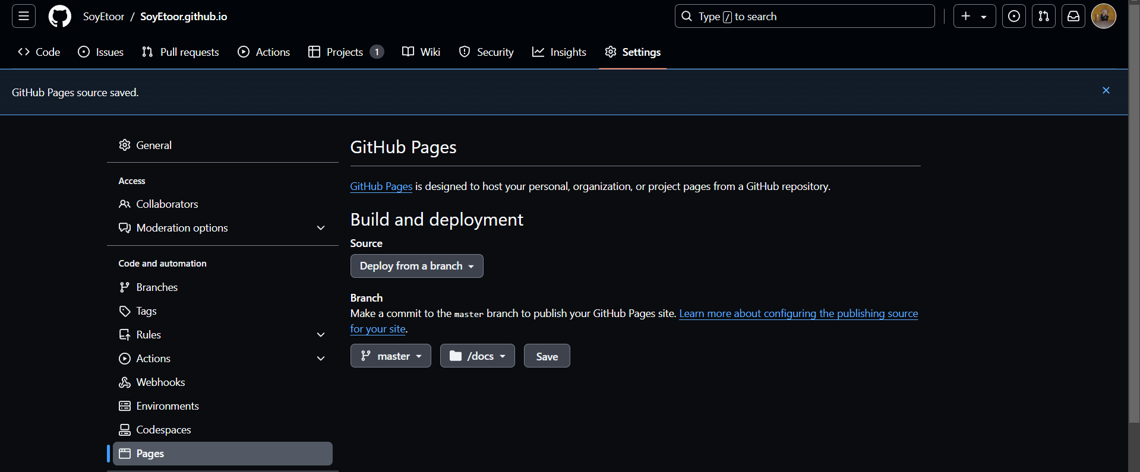

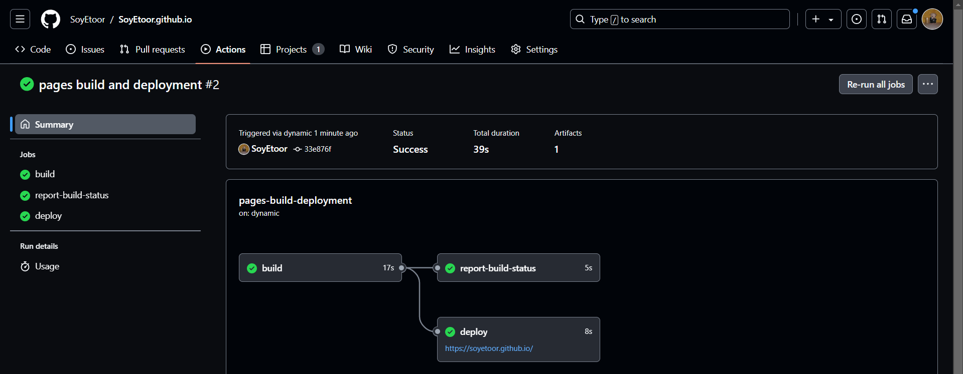

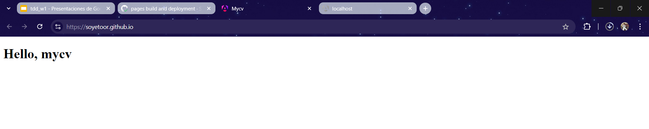

# **Branch**

## Instrucciones

1. Para asegurarse de estar en master se usa: “*git chekout master*”.
2. Para crear la Branch “develop”, se usa: “*git branch develop*”.
3. Para moverse a ella se usa: “*git checkout develop*”.
4. Crea un archivo de prueba.
5. Verifica el estado de los archivos usando: “*git status*”.
6. Sube los cambios.

## Ejemplo

